1-10-2026
Adrián Requena Fernández 24509047V
GRADO EN INGENIERÍA INFORMÁTICA
PRÁCTICA 3
INGENIERIA DE REQUISITOS
Índice
1. Introducción y Comandos Utilizados 2
2. Aclaración de Decisiones (clarify) 2
3. Análisis de Coherencia (analyze) 2
4. Contrastar la Implementación (converge) 3
5. Evidencias de Verificación 3
6. Diferenciación de Conceptos y Aporte de las Skills 4
7. Comparación del Estado Inicial y Final 4

1. Introducción y comandos utilizados
Esta memoria documenta la aplicación de las skills clarify, analyze y converge de Spec Kit sobre el módulo de Programación de Citas del Sistema de Información de Gestión Hospitalaria (HIS). El objetivo ha sido aclarar decisiones funcionales, detectar incoherencias entre la especificación, el plan y las tareas, y localizar diferencias entre lo definido y la implementación.
La secuencia de comandos utilizada en el asistente fue la siguiente:
- /speckit.clarify
- Actualización manual de plan.md y tasks.md
- /speckit.analyze (con iteración de corrección)
- /speckit.converge
- /speckit.implement
- /speckit.converge (verificación final)

2. Aclaración de decisiones (clarify)
Durante la fase de clarificación, se priorizaron las decisiones que podían cambiar el comportamiento de la aplicación respecto a reservas, cancelaciones y bloqueos. Como responsable del producto, se justificaron y resolvieron las siguientes dudas funcionales:
- Límite de cancelación y reprogramación: se definió un margen exacto de 24 horas de antelación para permitir la reorganización de la agenda clínica.
- Notificación de bloqueos: para evitar dependencias externas, se acordó que el sistema no requerirá integraciones reales con servicios de envío de mensajes, sino que simulará la notificación mediante logs en consola y actualizará el estado en base de datos.
- Duración de huecos: se estableció una duración base de 30 minutos por defecto para la agenda.
- Control de concurrencia (reserva e identidad): se definió el uso de bloqueo optimista en la BBDD para resolver qué ocurre si dos solicitudes intentan ocupar el mismo hueco, evitando así colisiones de reservas.
Todas estas decisiones se incorporaron a spec.md redactando criterios de aceptación verificables.

3. Análisis de coherencia (analyze)
El análisis contrastó spec.md, plan.md y tasks.md revisando la cobertura, coherencia y dependencias.
Informe inicial (Hallazgos):
- C1 (HIGH): La regla BR-001 (límite de una cita por especialidad/día) carecía de tarea de validación en el backend.
- C2 (HIGH): Faltaban tareas de implementación para las pruebas automatizadas (testing).
- A1 (MEDIUM): Existía un marcador de ambigüedad ([NEEDS CLARIFICATION]) sobre el framework de testing a utilizar en plan.md.
Correcciones aplicadas: Se indicó el documento y apartado afectados, su impacto y la corrección propuesta. Se añadió la tarea T005b para la validación BR-001, tareas de testing independientes (T008b, T012b, T017c) y se confirmó el uso de Jest en el plan.
Informe Final: Tras repetir el análisis, la métrica de cobertura subió al 100% (8/8 requisitos con tareas) y los errores críticos y ambigüedades bajaron a 0.

4. Contrastar la implementación (converge)
Se revisó la implementación existente para comprobar que las capacidades descritas en la especificación tenían correspondencia en el código.
Informe inicial (diferencias detectadas): El asistente identificó 5 deficiencias de severidad ALTA donde el código no cubría los nuevos requisitos:
- F1 & F2: Falta de la columna versión y lógica de bloqueo optimista para concurrencia.
- F3: Ausencia de validación del límite de 24 horas al cancelar/reprogramar.
- F4: Falta de lógica al bloquear franjas para detectar solapes con citas existentes y marcarlas para reprogramación.
- F5: Ausencia de pruebas unitarias automatizadas.
Corrección: converge añadió las tareas correctivas (T020-T024) al final de tasks.md conservando las anteriores. Se ejecutó implement para completar estas tareas.
Informe Final: Tras la implementación, una nueva ejecución de converge confirmó 0 deficiencias, verificando que el código cumple con todas las reglas y criterios.

5. Evidencias de verificación
Se ejecutaron escenarios reproducibles con datos ficticios para demostrar el comportamiento esperado:
- Escenario 1: Reservar cita y comprobar identidad
  - Datos de entrada: ID Paciente Ficticio, Especialidad: Dermatologia.
  - Pasos: Petición POST a /api/appointments.
  - Resultado esperado: Cita creada con versión 0 asociada al ID del paciente.
  - Resultado observado: Funciona correctamente, la API devuelve HTTP 201 y la base de datos lo registra.

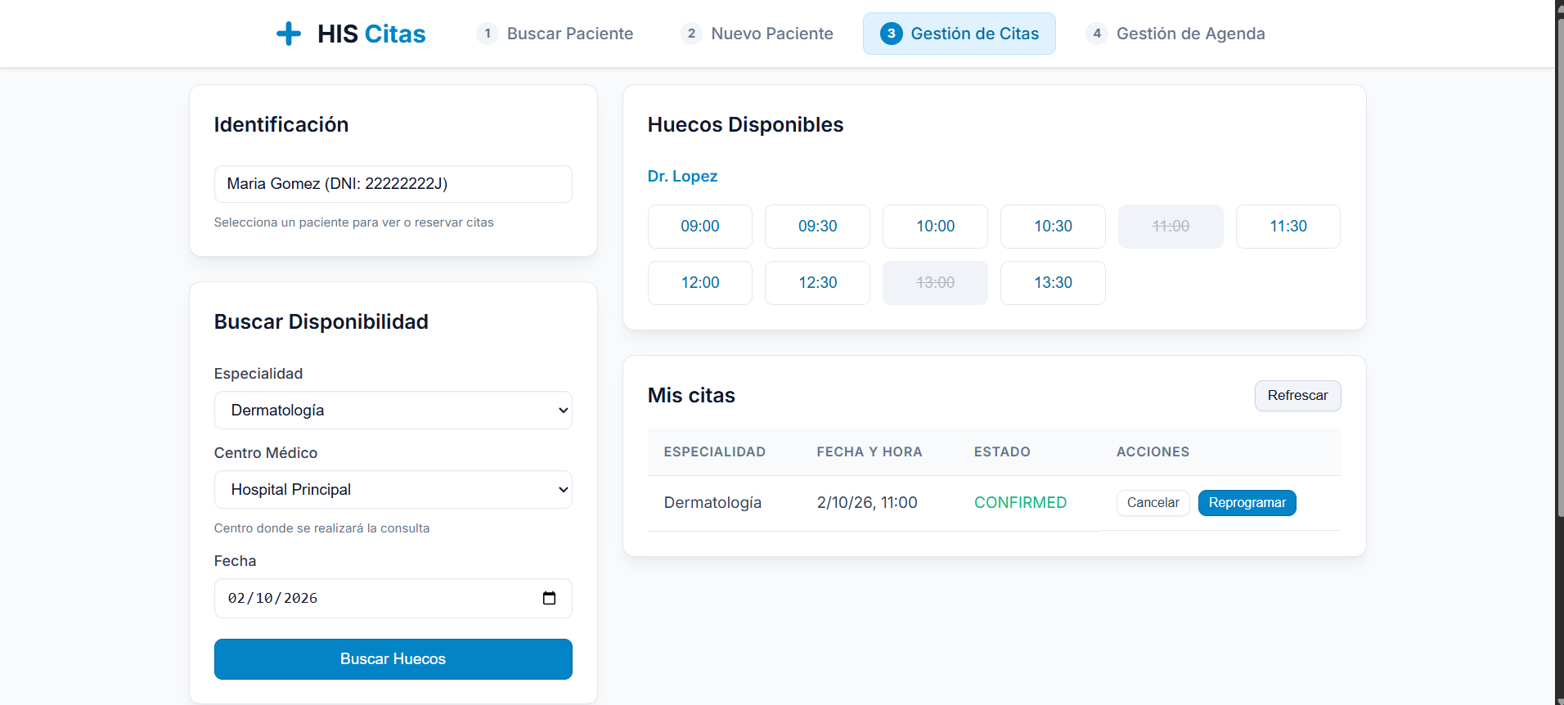
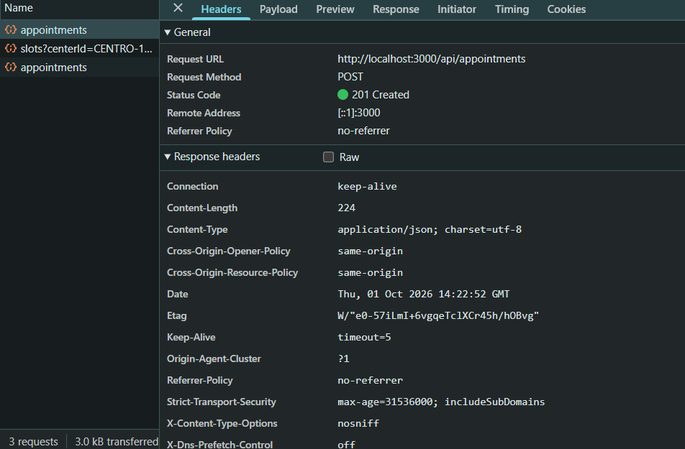
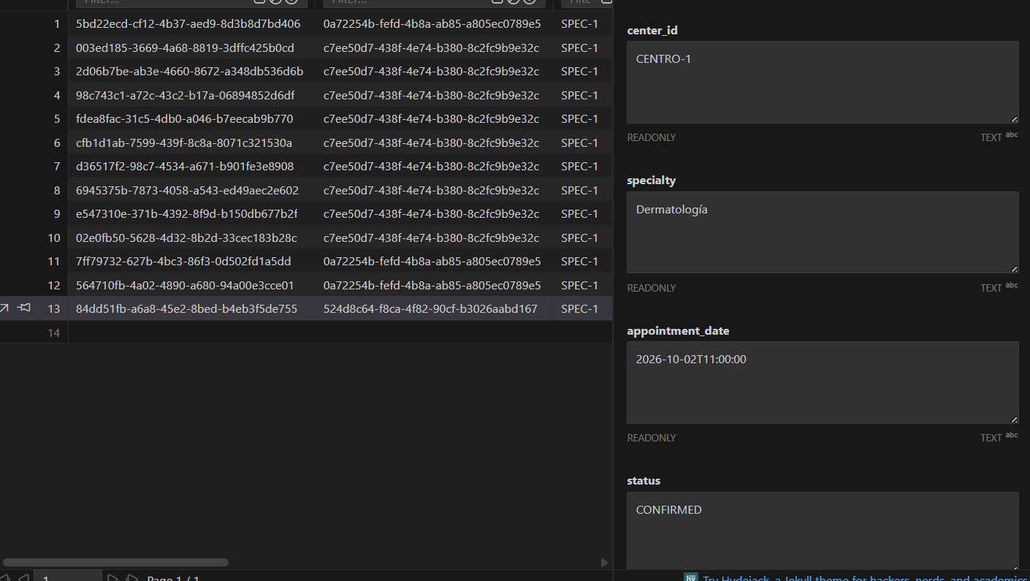

- Escenario 2: Cancelación de cita (Validación BR-002)
  - Datos de entrada: ID de Cita programada para dentro de 10 horas.
  - Pasos: Petición POST a /api/appointments/{id}/cancel.
  - Resultado esperado: Fallo de cancelación por no cumplir el margen de 24h estipulado en la especificación.
  - Resultado observado: La API devuelve HTTP 400 Bad Request por incumplimiento de regla de negocio.

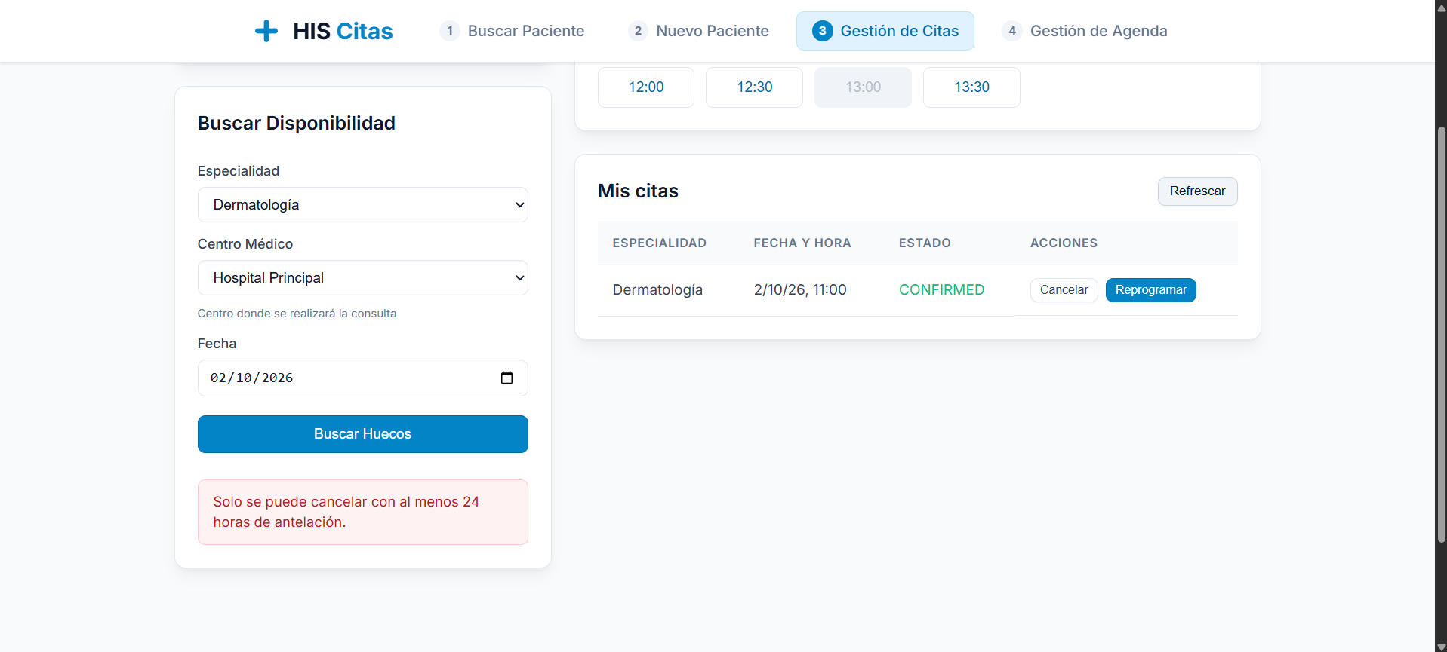
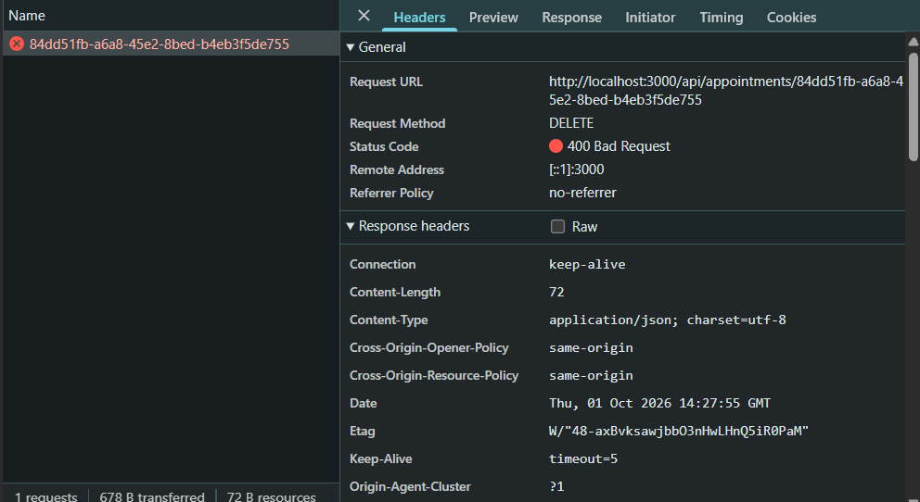

- Escenario 3: Bloqueo de franja con citas existentes
  - Datos de entrada: ID Especialista, Fechas de Vacaciones.
  - Pasos: Crear bloqueo en agenda.
  - Resultado esperado: El sistema simula la notificación por consola y las citas solapadas cambian a estado REQUIRES_RESCHEDULE.
  - Resultado observado: Logs emitidos en terminal; registros en base de datos actualizados.
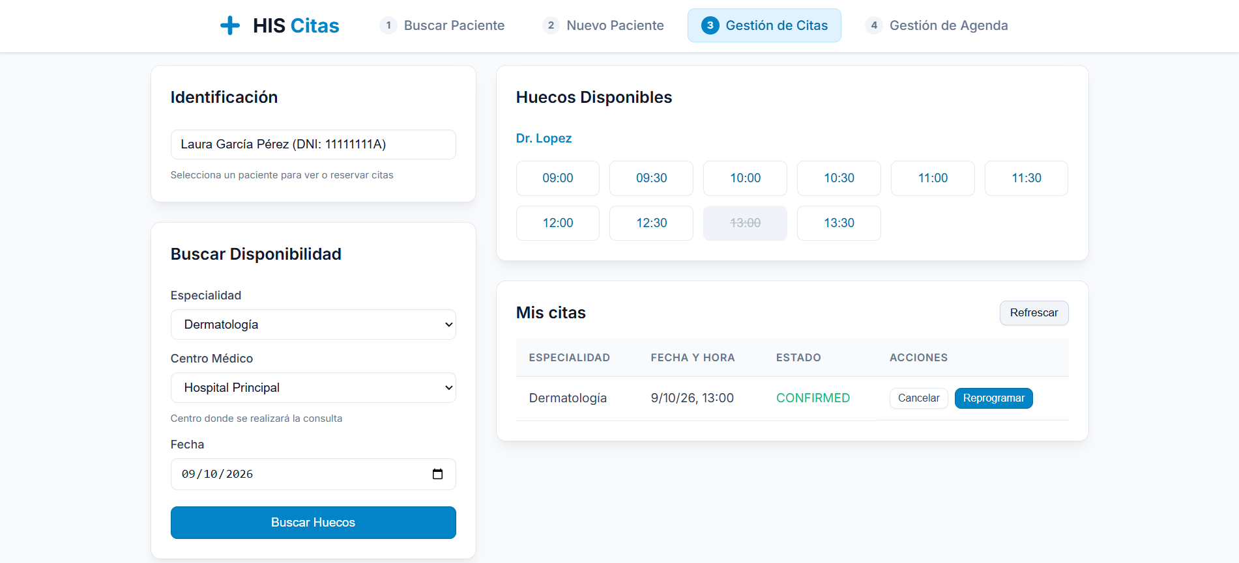
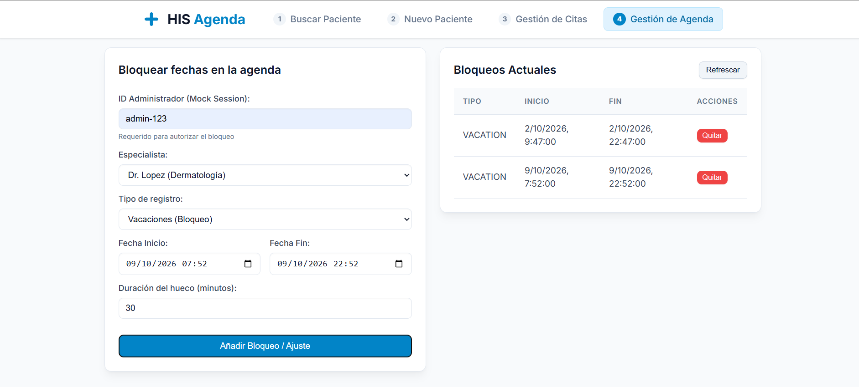
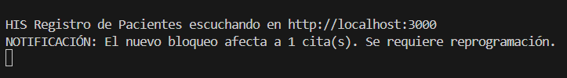

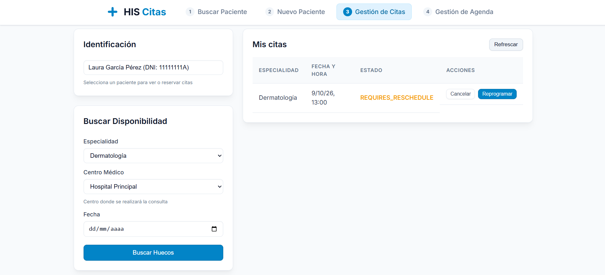

6. Diferenciación de conceptos y aporte de las skills
En base a la metodología SDD aplicada, estas son las diferencias clave identificadas:
- Duda funcional (clarify): ambigüedades de negocio o reglas sin definir completamente (ej. no saber cuántas horas de antelación se requieren para cancelar una cita). Clarify aporta la ventaja de alinear el negocio antes de diseñar arquitectura.
- Incoherencia documental (analyze): contradicciones u omisiones estructurales entre los propios documentos de diseño (ej. definir una regla en spec.md pero olvidar crear una tarea en tasks.md para programarla). Analyze aporta la seguridad de que el plan técnico cubre el 100% de la especificación funcional.
- Diferencia de implementación (converge): discrepancias físicas entre lo que el plan dictaba y lo que realmente hay programado en el código fuente (ej. las tareas decían implementar un bloqueo optimista, pero el modelo en src/ no lo incluía). Converge actúa como auditor de código.

7. Comparación del estado inicial y final
El estado inicial partía de un módulo funcional básico, pero con deficiencias de robustez: no manejaba bien condiciones de carrera (dobles reservas), no auditaba tiempos de cancelación y carecía de pruebas.
En el estado final, tras aplicar el ciclo completo, el módulo garantiza consistencia de datos mediante transacciones atómicas y bloqueo optimista, valida rígidamente reglas de negocio corporativas (24h) y cuenta con una suite de testing automatizado. Las limitaciones pendientes se ciñen explícitamente a lo marcado fuera de alcance (autenticación por roles reales y notificaciones SMS/Email reales).

